MyGantt — 사용자 매뉴얼

1. 개요
항목 | 내용
프로그램명 | MyGantt
URL | /apps/my-gantt
목적 | WBS 기반 일정·간트 관리, 공정율, 휴일, 공유 링크, 인쇄
저장 | localStorage (프로젝트 라이브러리) + Supabase (공유 링크)

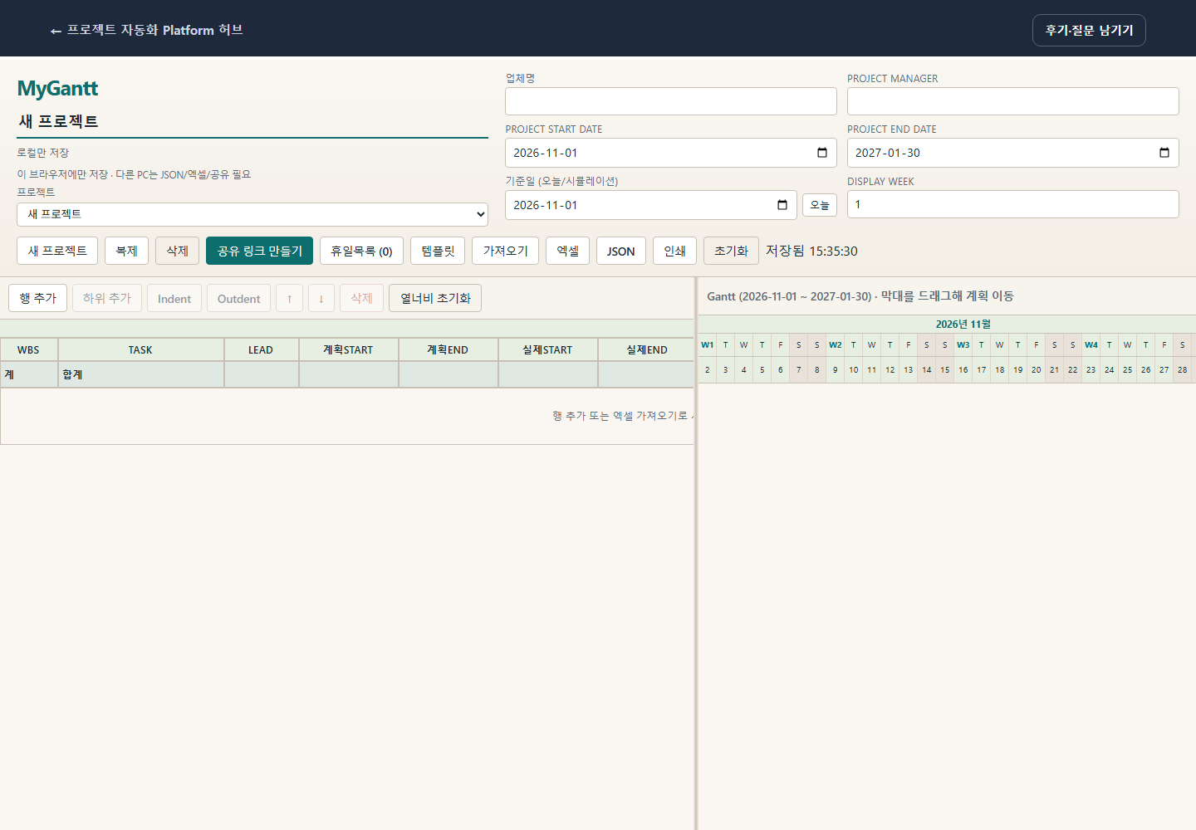
현재 MyGantt 화면

2. 화면 구성

2.1 ProjectHeader (상단)
필드 / 버튼 | 설명
프로젝트명 | 프로젝트 제목
업체명 | 고객/수행사
PM | PM 이름
Project Start/End Date | 전체 기간
기준일 (as-of) | 공정율 시뮬레이션 기준일 + 오늘 버튼
Display Week | 간트 주 단위 표시
프로젝트 라이브러리 | 새/복제/삭제/전환
가져오기 / 내보내기 | Excel, JSON
템플릿 | 샘플 xlsx 다운로드
휴일목록 | 휴일 편집 dialog
공유 링크 | Supabase view/edit URL
인쇄 | 표만 / 표+간트

2.2 Split pane (본문)
영역 | 설명
Task table (왼쪽) | WBS 계층 테이블
Gantt chart (오른쪽) | 막대 간트
분할선 | 드래그로 비율 조절 (localStorage 저장)

모바ile: 표 / 간트 토글로 한쪽만 표시.

2.3 Task table 컬럼
컬럼 | 설명
WBS | 계층 번호
TASK | 작업명
LEAD | 담당
계획START/END | 계획 일정
실제START/END | 실적 일정
DAYS, WORK, M/D | 공수
총일수 | 자동 계산
계획공정율 / 실제공정율 | %
비중 | weight
계획실적 / 실행실적
공정율 | rollup
산출물 | deliverable 텍스트

3. 기능 상세

3.1 WBS 편집
기능 | 설명
행 추가 | 형제 task
하위 추가 | child task
들여쓰기 / 내어쓰기 | WBS 레벨 변경
위/아래 이동 | 순서 변경
하위 트리 삭제 | subtree delete

3.2 Gantt 차트
기능 | 설명
Plan bar 드래그 | 계획 시작·종료일 변경
스크롤 동기 | 표 ↔ 간트 세로 스크롤 연동
휴일 표시 | 휴일 목록 반영

3.3 자동 계산 (작동 방식)
- 총일수, 공정율, 상위 WBS rollup — 하위 task 기준 자동
- 기준일 변경 시 as-of 공정율 재계산
- 휴일 — 주말 + 사용자 정의 + (선택) 한국 공휴일 merge

3.4 휴일목록
- Dialog에서 날짜 추가·삭제
- 간트·일수 계산에서 제외

3.5 프로젝트 라이브러리
기능 | 설명
새 프로젝트 | 빈 WBS
복제 | 현재 프로젝트 복사
삭제 | 프로젝트 제거
전환 | dropdown 선택

저장: browser localStorage — 기기별.

3.6 Import / Export
형식 | 설명
Excel | .xlsx / .xls — 템플릿 호환
JSON | 전체 프로젝트 구조
템플릿 | /samples/my-gantt/일정계획_템플릿.xlsx

3.7 공유 링크 (Supabase)
링크 종류 | 권한
edit | URL + edit key — 클라우드 sync, 수정 가능
view | view URL only — 읽기 전용

작동 방식: gantt_projects RPC — edit 링크로 열면 Supabase에 저장·동기화.
로컬만: Supabase 미설정 시 공유 없이 localStorage만 사용.

3.8 인쇄
옵션 | 출력
표만 | task table
표+간트 | split layout

브라우저 인쇄 dialog 사용.

4. 사용 방법 (단계별)

4.1 새 프로젝트
- 새 프로젝트 → 프로젝트명·기간·PM 입력
- Task 추가 → WBS 구조 편집
- 계획일 입력 또는 Gantt bar 드래그
- 휴일목록 설정 (필요 시)
- 엑셀 내보내기 또는 인쇄

4.2 Excel에서 가져오기
- 템플릿 다운로드 참고
- 가져오기 → xlsx 선택
- 컬럼 매핑 확인 → 적용

4.3 공유 (팀 협업)
- Supabase env 설정 확인
- 공유 링크 만들기 → edit URL 복사 (동료에게)
- view URL은 stakeholder용 읽기 전용

4.4 웹 품질 진단 연계
MyGantt TSX에 data-wq-target, data-wq-state 속성을 두면 웹 품질 진단에서 화면 시나리오 자동 추출 가능. 가이드: apps/api/web_quality/docs/my-gantt-scenario-guide.md

5. 입력·출력
구분 | 형식
입력 | Excel, JSON import
출력 | Excel, JSON export; browser print
공유 | Supabase cloud (edit link)

6. 환경 요구사항
변수 | 용도
NEXT_PUBLIC_SUPABASE_URL | 공유 링크
NEXT_PUBLIC_SUPABASE_ANON_KEY | Supabase RPC

Migration: supabase/migrations/20260813000000_gantt_projects.sql

7. 주의사항
- 로컬 프로젝트는 브라우저 삭제 시 소실 — 주기적 JSON/Excel export
- edit key가 있는 URL은 수정 권한 — 외부 유출 주의
- view 링크는 read-only이나 프로젝트 내용은 노출됨
- 대형 WBS(500+ rows)는 표·간트 성능 저하 가능

